TS  Thème : Ondes et matières | ECE : Reconnaître des sons

DESCRIPTIF DE SUJET DESTINE AU PROFESSEUR

Compétences exigibles du B.O. | Caractéristiques des ondes  Ondes sonores et ultrasonores.  Analyse spectrale. Hauteur et timbre. | Réaliser l’analyse spectrale d’un son musical et l’exploiter pour en caractériser la hauteur et le timbre.
Tâches à réaliser par le candidat | Dans ce sujet on demande au candidat de :  - Identifier ce qui va différencier les sons produits par un diapason, un piano et un violon.  - Proposer un protocole expérimental pour déterminer la note et l’instrument qui correspondent à un son donné.  - Utiliser le logiciel Audacity pour visualiser le spectre en fréquence de différents sons  - Exploiter les spectres obtenus.
Compétences évaluées  Coefficients respectifs | Cette épreuve permet d'évaluer les compétences :  - Analyser (ANA) ; coefficient 2  - Réaliser (REA) ; coefficient 2  - Valider (VAL) ; coefficient 2
Préparation du poste de travail | Prévoir :  - Imprimer à l’avance les solutions partielles ou totales pour les élèves en grande difficulté.  - L’ordinateur est en fonctionnement et le logiciel Audacity est ouvert et réduit dans la barre des tâches.
Déroulement de l’épreuve  Gestion des différents appels | Minutage conseillé :  - Analyser (20 minutes conseillées)  - Réaliser (20 minutes conseillées)  - Valider (20 minutes conseillées)  Il est prévu 4 appels obligatoires de la part du candidat.  Lors de l’appel 1, l’examinateur vérifie que le candidat a compris comment on peut déterminer l’instrument dont provient le son ainsi que la note qui correspond à ce son.  Lors de l’appel 2, l’examinateur vérifie la cohérence du protocole proposé.  Lors de l’appel 3, l’examinateur vérifie que le candidat a fait des observations cohérentes et exploitables.  Lors de l’appel 4, l’examinateur vérifie que le candidat est capable d’exploiter les résultats obtenus.
Remarques | RAS

LISTE DE MATÉRIEL DESTINÉE AUX PROFESSEURS ET AU PERSONNEL DE LABORATOIRE

Pour chaque poste

Paillasse élèves :
- Ordinateur avec le logiciel Audacity et un dossier qui contient les 5 sons à étudier

Particularités du sujet, conseils de mise en œuvre

RAS

ÉNONCÉ DESTINÉ AU CANDIDAT

Compétences travaillées (capacités et attitudes) :
- ANA : formuler une hypothèse ; proposer un protocole expérimental.
- REA : réaliser un dispositif expérimental ; utiliser l’outil informatique de manière adaptée.
- VAL : exploiter et interpréter des observations, des mesures.
ANA
REA
VAL
20

CONTEXTE

Votre ami Amadeus, musicien accompli, vous lance un défi. Serez-vous, comme lui, capable d’identifier 5 sons correspondants à des instruments différents et à des notes différentes, alors que vous n’êtes pas musicien ?
Vous avez une heure pour réaliser cette mission. Vos compétences, vos cours de physique, un ordinateur et le logiciel Audacity vous seront d'une aide précieuse.
Les 5 sons à étudier sont situés dans le dossier « sons » situé sur le bureau de l’ordinateur. Il s’agit de sons produits par un violon, un piano et un diapason.

DOCUMENTS A VOTRE DISPOSITION

Document 1 : Transformée de Fourier d’un son
Contrairement à un bruit, un son musical possède un caractère périodique, on peut donc lui associer une période et une fréquence.
En 1822, Joseph Fourier montre que tout signal périodique de fréquence f₁ peut être décomposé en une somme de signaux sinusoïdaux de fréquence f_{n} multiples de f₁ : f_{n} = n × f₁.
L’opération mathématique réalisée s’appelle une transformée de Fourier et le graphique obtenu est appelé spectre de fréquences (voir ci-contre).
La fréquence f₁ est appelée le fondamental.
Les autres fréquences sont appelées les harmoniques.
Le spectre de fréquences d’un son pur, par exemple le son d’un diapason, ne présente qu’un seul pic : le fondamental.
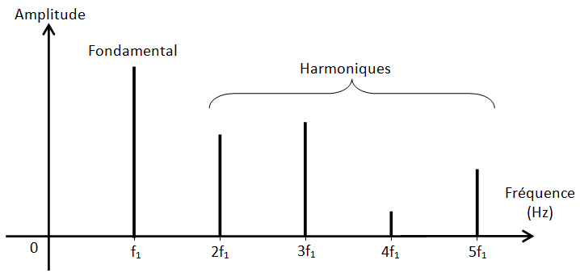
Le spectre de fréquences d’un son complexe, par exemple le son produit par un instrument de musique, présente un fondamental et plusieurs harmoniques.

Document 2 : Gamme et octave
La fréquence de référence est donnée par le diapason, c’est le La₃ dont la fréquence est 440 Hz.
Une octave est l’intervalle séparant deux sons dont la fréquence fondamentale de l'un vaut le double de la fréquence de l'autre. Divisée en plusieurs sous-intervalles, elle permet de définir les gammes, la gamme étant l'ensemble des notes comprises dans une octave.
Octave | Octave 3
Note | Do₃ | Ré₃ | Mi₃ | Fa₃ | Sol₃ | La₃ | Si₃
Fréquence (Hz) | 262 | 294 | 330 | 349 | 392 | 440 | 494

Document 3 : Enveloppe d’un son
L’enveloppe traduit l’évolution de l’amplitude d’un signal sonore, elle contribue également au timbre de l’instrument.
On distingue 3 phases dans l’enveloppe d’un son :
- L’attaque pendant laquelle l’amplitude du son augmente.
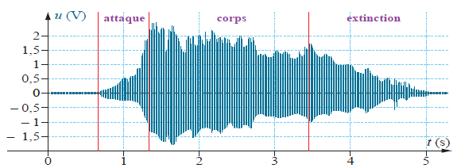
- Le corps pendant lequel l’amplitude du son reste à peu près constante.
- L’extinction pendant laquelle l’amplitude du son diminue jusqu’à devenir nulle.
L’enveloppe d’un son de piano est constituée d’une attaque très brève puis d’une extinction progressive. Il n’y a quasiment pas de corps.
L’enveloppe d’un son de violon possède une attaque plus longue que le piano, suivie d’un corps très long et d’une extinction rapide.

Document 4 : Le logiciel Audacity
Ouvrir un fichier : cliquer sur l’onglet fichier puis ouvrir et sélectionner le fichier souhaité. Le signal sonore apparait à l’écran avec l’amplitude en ordonnée et le temps en abscisse.
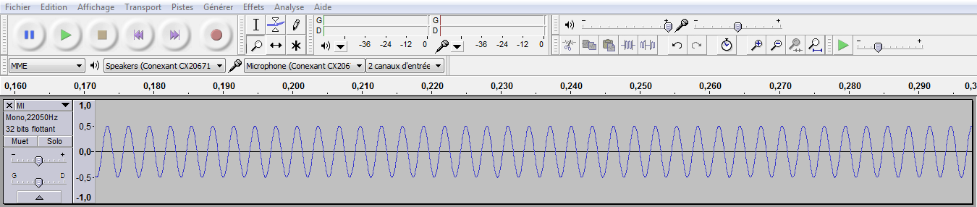
Modifier l’échelle : utiliser l’Outil Zoom . En faisant un clic gauche sur l’axe des abscisses, on zoome horizontalement ; en faisant un clic droit on « dézoome". Même chose avec l’axe des ordonnées.

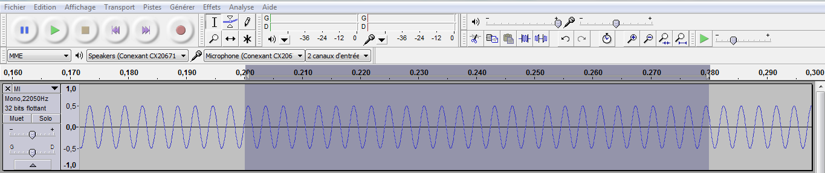
Sélectionner une partie du signal : utiliser l’Outil de Sélectionpour choisir une portion de l’enregistrement (pour avoir des résultats exploitables, il est recommandé de travailler avec des portions de signal d’environ 0,3 seconde).

Tracer un spectre en fréquences : cliquer sur l’onglet Analyse puis Tracer le spectre. Le spectre apparaît à l’écran. Le choix du nombre de points peut améliorer l’allure du spectre (4096 semble un bon compromis) ; si le spectre ne s’affiche pas diminuer le nombre de points. Pour les autres réglages, choisir Spectre, Hanning window et Fréquence logarithmique. La fréquence correspondant à un pic est indiquée par crête.

TRAVAIL A EFFECTUER

- Analyse du problème (20 minutes conseillées).
  - Expliquer comment on peut distinguer le son produit par un diapason d’un son produit par un instrument.
………………………………………………………………………………………………………………………………………………………………………….
………………………………………………………………………………………………………………………………………………………………………….

  - Expliquer comment on peut distinguer le son produit par un instrument, du son produit par un autre instrument.
………………………………………………………………………………………………………………………………………………………………………….
………………………………………………………………………………………………………………………………………………………………………….

  - Expliquer comment on peut déterminer la note qui correspond à un son musical.
………………………………………………………………………………………………………………………………………………………………………….
………………………………………………………………………………………………………………………………………………………………………….

APPEL N°1 | Appeler le professeur pour lui présenter les réponses.

  - Proposer un protocole expérimental qui permette de déterminer la note et l’instrument correspondant à chacun des 5 sons étudiés.
………………………………………………………………………………………………………………………………………………………………………….
………………………………………………………………………………………………………………………………………………………………………….
………………………………………………………………………………………………………………………………………………………………………….
………………………………………………………………………………………………………………………………………………………………………….
………………………………………………………………………………………………………………………………………………………………………….
………………………………………………………………………………………………………………………………………………………………………….

APPEL N°2 | Appeler le professeur pour lui présenter le protocole.

- Réalisation du protocole (20 minutes conseillées).
Réaliser le protocole expérimental et noter les observations et mesures effectuées pour chacun des 5 sons.

Son | Observations et mesures
Son 1
Son 2
Son 3
Son 4
Son 5

APPEL N°3 | Appeler le professeur pour lui présenter les observations ou en cas de difficulté.

- Valider (20 minutes conseillées).
  - Déterminer la note et l’instrument correspondant à chacun des sons et noter les résultats dans le tableau ci-dessous, en justifiant à chaque fois les choix effectués.

Son | Note | Instrument | Justification
Son 1
Son 2
Son 3
Son 4
Son 5

APPEL N°4 | Appeler le professeur pour lui présenter l’exploitation.

  - Compléter le tableau ci-dessous en indiquant les fréquences des notes de l’octave 4 en vous aidant des documents fournis.

Octave | Octave 3 |  |  |  |  |  |  | Octave 4
Note | Do₃ | Ré₃ | Mi₃ | Fa₃ | Sol₃ | La₃ | Si₃ | Do₄ | Ré₄ | Mi₄ | Fa₄ | Sol₄ | La₄ | Si₄
Fréquence (Hz) | 262 | 294 | 330 | 349 | 392 | 440 | 494

  - Représenter l’allure du spectre en fréquence que l’on obtiendrait si on étudiait le son produit par un piano qui joue un Si₄.

Fréquence
(Hz)
Amplitude
0
1000
10000
5000

REPÈRES POUR L’ÉVALUATION

Le candidat est en situation d’évaluation, l’examinateur ne doit pas fournir d’explicitation des erreurs ni de la démarche à conduire. Ses interventions sont précises, elles servent de relance pour faire réagir le candidat ou bien pour lui permettre d’avancer pour être évalué sur d’autres compétences.

Les erreurs détectées par le professeur en continu ou lors d’un appel sont forcément suivies d’un questionnement ouvert si ces erreurs conduisent l’élève à une impasse.

Analyse du problème

La compétence ANA est mobilisée et évaluée lors de l’appel 1.

Les critères retenus pour l’évaluation de la compétence ANA sont les suivants :
identifier les paramètres pertinents ; proposer un protocole expérimental.

Le candidat doit être capable :
- Lors de l’appel 1 :
- d’expliquer comment on peut distinguer deux sons musicaux provenant d’un diapason et d’un instrument ;
- d’expliquer comment on peut distinguer deux son musicaux provenant de deux instruments différents ;
- d’expliquer comment on peut déterminer la note correspondant à un son musical.

- Lors de l’appel 2 :
- de proposer un protocole expérimental qui permette de déterminer la note et l’instrument correspondant à chacun des 5 sons étudiés.

L’examinateur attend que les deux appels aient été réalisés avant d’associer un niveau à la compétence ANA. Le candidat ne pourra proposer le protocole (appel 2) que lorsque l’on aura validé les points attendus à l’appel 1.

Si lors de l’appel 1, le candidat a répondu correctement à toutes les questions, et que lors de l’appel 2 il propose un protocole correct, il obtient le niveau A pour la compétence ANA.

Si certains points sont flous ou non présents, l’examinateur pourra les faire préciser au candidat à l'aide de questions ouvertes. L'examinateur attend que le candidat sache corriger seul un oubli ou une maladresse. Si le candidat y parvient le niveau acquis pour ANA reste le niveau A.

Si malgré le questionnement ouvert de l’examinateur, l’analyse (appel 1) et le protocole proposé (appel 2) sont toujours incomplets, l’examinateur fournira au candidat une solution partielle adaptée en fonction des besoins du candidat. Le niveau acquis est alors le niveau B. Des exemples de solutions partielles permettant d’apporter une aide ciblée dans la proposition du protocole sont proposés ci-après. Cette liste n’est pas exhaustive. On pourra aussi imaginer apporter une solution partielle à l’oral plutôt que par une fiche « coup de pouce » pour valider les points correspondant à l’appel 1.

Si deux solutions partielles sont fournies au candidat, le niveau acquis est le niveau C.

Si malgré les deux solutions partielles, le candidat est toujours en échec, le niveau acquis est le niveau D. La solution totale lui est fournie.

Exemples de solutions partielles

Solution partielle 1 : distinguer le son d’un diapason et le son d’un instrument

Le spectre de fréquences du son d’un diapason ne comporte qu’un seul pic alors que celui du son d’un instrument en comporte plusieurs (un fondamental et des harmoniques).

Solution partielle 2 : distinguer le son de deux instruments

Le son joué par deux instruments diffère par son enveloppe.

Solution partielle 3 : déterminer la note correspondant à un son

Pour déterminer la note correspondant à un son, il faut déterminer la fréquence du fondamental de ce son.

Solution partielle 4 : exemple de protocole

On trace, avec Audacity, le spectre de fréquences de chacun des sons et on observe l’enveloppe de chacun des sons.

Réalisation du protocole

La compétence REA est mobilisée et évaluée lors de l’appel 3.

Les critères retenus pour l’évaluation de la compétence REA sont les suivants :
réaliser un dispositif expérimental ; utiliser l’outil informatique de manière adaptée.

Le candidat doit être capable :
- d’utiliser le logiciel Audacity pour observer l’enveloppe d’un son et pour tracer le spectre de fréquences d’un son ;
- de noter de manière claire les observations et les mesures effectuées.

L’examinateur observera les candidats pendant la mise en œuvre de leur protocole. Si nécessaire, il interviendra oralement (sous forme de questions) et de façon très ponctuelle pour réguler la mise en œuvre du protocole, et l’utilisation du logiciel. Les candidats ne seront alors pas pénalisés. De la même façon, un candidat demandant une aide très ciblée et bien explicitée ne le sera pas non plus.

Lors de l’appel 3, l’examinateur vérifie que les observations faites par le candidat sont correctes et exploitables.
Si c’est le cas, le niveau acquis sera le niveau A.
Si ce n’est pas le cas, on posera une question ouverte au candidat. S’il corrige sa maladresse seul, le niveau acquis sera le niveau A.

Si malgré le questionnement ouvert de l’examinateur, la réalisation du protocole est encore imparfaite, l’examinateur fournit au candidat une solution partielle à l’oral, adaptée en fonction des besoins du candidat. Le niveau acquis est alors le niveau B.

Si deux solutions partielles sont fournies au candidat, le niveau acquis est le niveau C.

Si malgré les deux solutions partielles, le candidat est toujours en échec, le niveau acquis est le niveau D. La solution totale lui est fournie (le professeur donne le tableau qui comporte les observations réalisées pour les différents sons).

Exemple de solution totale

Observations et mesures effectuées

Validation

La compétence VAL est mobilisée et évaluée lors de l’appel 4.

Le critère retenu pour l’évaluation de la compétence VAL est le suivant :
exploiter et interpréter des observations, des mesures.

Le candidat doit être capable :
- d’exploiter les mesures et les observations effectuées.

L’examinateur observera en continu les candidats pendant la phase d’exploitation. Si nécessaire, il interviendra oralement (sous forme de questions) et de façon très ponctuelle pour aider les candidats. Les candidats ne seront alors pas pénalisés.

Si un candidat réalise l'ensemble de l’exploitation demandée de manière satisfaisante sans intervention de l’examinateur, le niveau acquis est A.

Si le candidat réalise l'ensemble de l’exploitation demandée de manière satisfaisante mais avec quelques interventions de l’examinateur, le niveau acquis est B.

Si le candidat reste bloqué dans l’exploitation de ces mesures, malgré les questions posées par l’examinateur, des éléments de solutions lui sont apportés (solution partielle), ce qui lui permet de poursuivre la tâche. Le niveau acquis est C.

Si malgré l’aide apportée, le candidat est toujours en échec, le niveau acquis est le niveau D. La solution totale lui est fournie.

Exemples de solutions

Solution partielle 5 : l’octave 4

On passe de l’octave 3 à l’octave 4 en multipliant par deux la fréquence de l’octave 3 :
f(La₄) = 2 × f(La₃)
f(La₄) = 2 × 440
f(La₄) = 880 Hz

Solution totale : identification des sons

Exemple d’outil utilisable pour reporter les observations durant la séance

Evaluateur : ………………………………………………… Heure : ……………………………………..

NOM
Prénom
Niveau ANA | A | B | C | D | A | B | C | D | A | B | C | D | A | B | C | D | A | B | C | D
Commentaires
Aides
ANA
Evaluation ANA | Appel 1 : critères qui permettent de différencier les sons  Appel 2 : protocole
Niveau REA | A | B | C | D | A | B | C | D | A | B | C | D | A | B | C | D | A | B | C | D
Commentaires
Aides
REA
Evaluation REA | En continu utilisation de l’ordinateur et du logiciel  Appel 3 : observations et mesures effectuées
Niveau VAL | A | B | C | D | A | B | C | D | A | B | C | D | A | B | C | D | A | B | C | D
Commentaires
Aides
VAL
Evaluation VAL | Appel 4 : exploitation des observations et mesures effectuées

